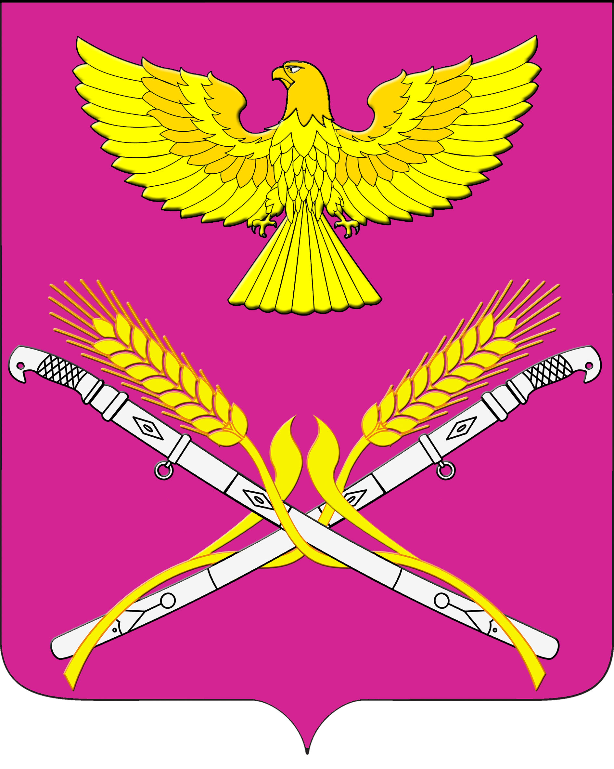

**СОВЕТ**

**НОВОПЕТРОВСКОГО СЕЛЬСКОГО ПОСЕЛЕНИЯ   
ПАВЛОВСКОГО РАЙОНА**

**РЕШЕНИЕ**

от 15.06.2017. № 42/119 станица Новопетровская

**Об утверждении состава административной комиссии Новопетровского сельского поселения Павловского района**

Во исполнении статьи 11.3 Закона Краснодарского края от 23 июля 2003г. № 608 – КЗ «Об административных правонарушениях», в соответствии с Уставом Новопетровского сельского поселения Павловского района, в целях усиления борьбы с административными правонарушениями на территории Новопетровского сельского поселения Павловского района Совет Новопетровского сельского поселения Павловского района р е ш и л:

1. Утвердить административную комиссию администрации Новопетровского сельского поселения Павловского района (прилагается)

2. Решения Совета Новопетровского сельского поселения от 20.10.2016 г. № 31/83 «Об утверждении состава административной комиссии Новопетровского сельского поселения Павловского района», признать утратившими силу.

2. Контроль за выполнение настоящего решения оставляю за собой.

3. Решение вступает в силу со дня его принятия.

И.о. главы Новопетровского сельского

поселения Павловского района Е.А.Бессонов

ПРИЛОЖЕНИЕ

к решению Совета Новопетровского

сельского поселения

Павловского района

от 15.06.2017 № 42/119

СОСТАВ

административной комиссии при администрации Новопетровского сельского поселения Павловского района

|  |  |
| --- | --- |
| Бессонов Евгений Алексеевич | - И.о. главы администрации Новопетровского сельского поселения, председатель комиссии; |
|  |  |
| Руденко Юлия Ивановна | - ведущий специалист администрации Новопетровского сельского поселения, заместитель председателя комиссии; |
| Резник Ольга Ивановна | - специалист 1-ой категории администрации Новопетровского сельского поселения, секретарь комиссии. |
|  | Члены комиссии: |
| Бармакова Галина Владимировна | - депутат Совета Новопетровского сельского поселения (по согласованию); |
| Земляная Татьяна Николаевна | - депутат Совета Новопетровского сельского поселения (по согласованию). |

И.о. главы Новопетровского сельского

поселения Павловского района Е.А.Бессонов